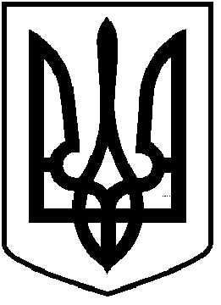

**ЧОРТКІВСЬКА МІСЬКА РАДА**

**________________ СЕСІЯ ВОСЬМОГО СКЛИКАННЯ**

**РІШЕННЯ (ПРОЄКТ)**

**____липня 2024 року м. Чортків №_______**

**Про надання дозволу на приватизацію**

**нежитлового приміщення в м. Чорткові**

**по вул. Б.Лепкого,1А**

Відповідно до статей 2, 10, 12 Закону України «Про приватизацію державного і комунального майна», керуючись пунктом 30 частини 1 статті 26 та частиною 5 статті 60 Закону України «Про місцеве самоврядування в Україні», міська рада

**ВИРІШИЛА:**

1. Надати дозвіл на приватизацію об’єкта комунальної власності – нежитлового приміщення, загальною площею 439,8 кв. м, розташоване за адресою: м. Чортків, вул. Б.Лепкого,1А, що знаходиться на балансі КП «Чортків Дім» Чортківської міської ради.
2. Приватизацію даного об’єкта здійснити шляхом продажу на аукціоні, кошти, що надійдуть від аукціону спрямувати до бюджету Чортківської міської територіальної громади.
3. Доручити відділу економічного розвитку та комунального майна здійснити:

- підготовку заходів щодо організації та проведення приватизації майна, включеного до переліків об’єктів малої приватизації комунальної власності, що підлягає приватизації;

- протягом десяти робочих днів з дня затвердження цього рішення забезпечити утворення аукціонної комісії для продажу об’єктів малої приватизації комунальної власності Чортківської міської ради.

1. Копію рішення направити у відділ економічного розвитку та комунальної власності міської ради.
2. Контроль за виконанням цього рішення покласти на заступника міського голови з питань діяльності виконавчих органів міської ради Віктора ГУРИНА та постійну комісію міської ради з питань бюджету та економічного розвитку.

**Міський голова Володимир ШМАТЬКО**

Любомир Махомет

Ярослав Дзиндра

Віктор Гурин

Андрій Польний

Наталія Гладун

Наталія Мостовик